
МИНИСТЕРСТВО НАУКИ И ВЫСШЕГО ОБРАЗОВАНИЯ РОССИЙСКОЙ ФЕДЕРАЦИИ
ФЕДЕРАЛЬНОЕ ГОСУДАРСТВЕННОЕ БЮДЖЕТНОЕ
ОБРАЗОВАТЕЛЬНОЕ УЧРЕЖДЕНИЕ ВЫСШЕГО ОБРАЗОВАНИЯ
«ДОНСКОЙ ГОСУДАРСТВЕННЫЙ ТЕХНИЧЕСКИЙ УНИВЕРСИТЕТ»
(ДГТУ)

Факультет «Информатика и вычислительная техника»
Кафедра «Кибербезопасность информационных систем»

Лабораторная работа №4
по дисциплине: «Методы и средства криптографической защиты информации»
На тему «Параллельная схема протокола идентификации с нулевой передачей данных»

Выполнил обучающийся гр. ВКБ42
Михайлов Александр Сергеевич

Проверила:
Сафарьян О.А

Ростов-на-Дону
2025
Цель работы: формирование умений проверки подлинности удаленных пользователей с помощью параллельной схемы протокола идентификации с нулевой передачей данных.
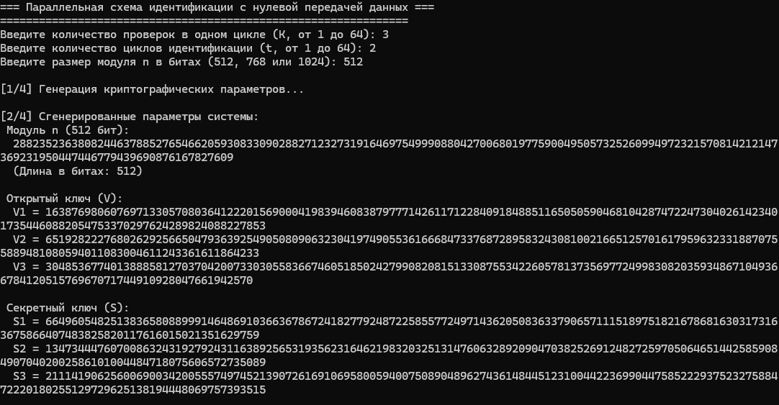
Рисунок 1 –реализация программы
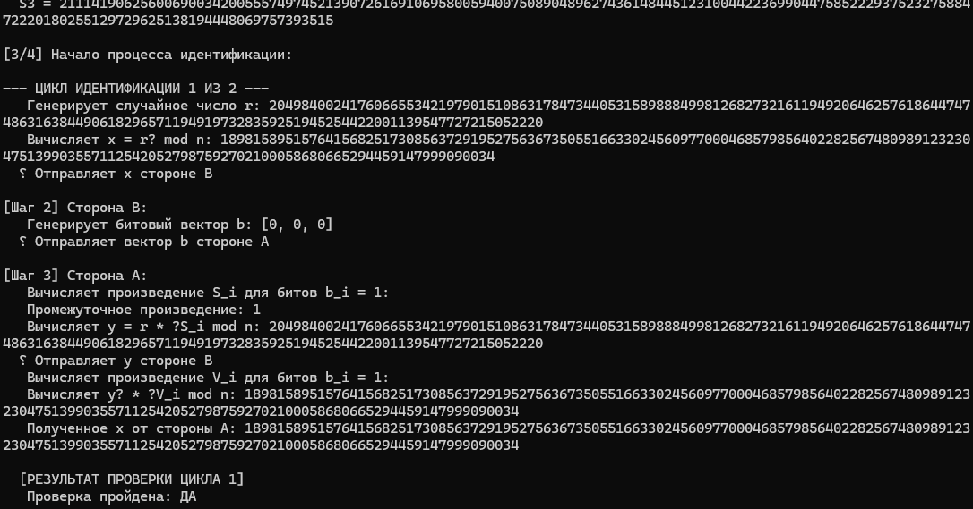
Рисунок 2 –реализация программы
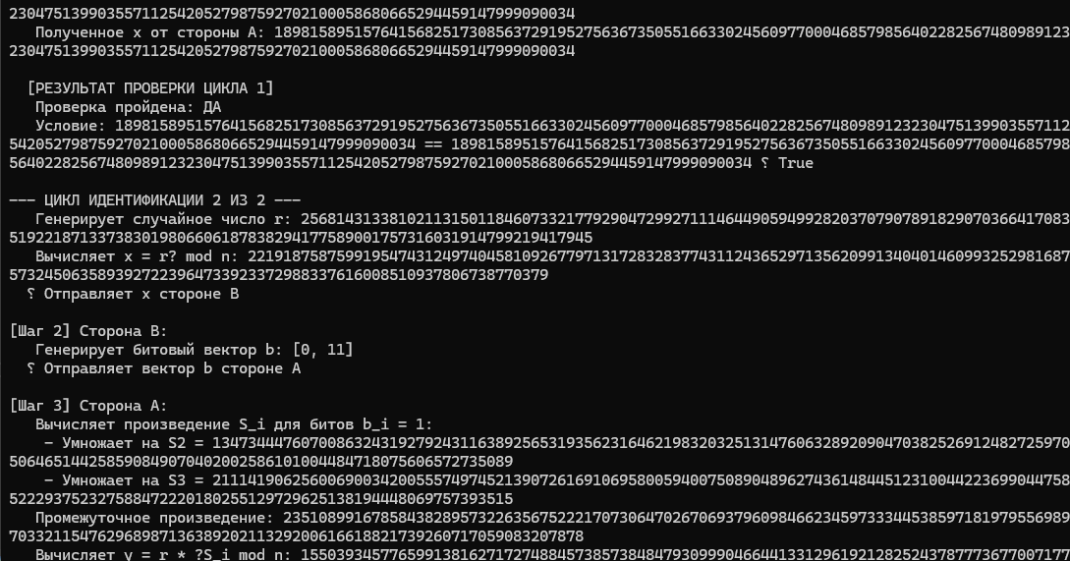
Рисунок 3 –реализация программы
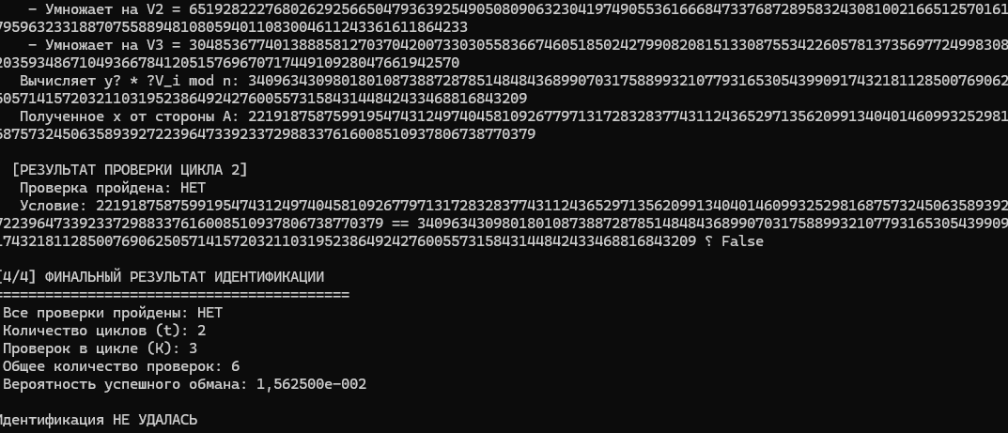
Рисунок 4 –реализация программы

Код программы:
using System;
using System.Numerics;
using System.Security.Cryptography;

namespace ZeroKnowledgeIdentification
{
class Program
{
static void Main(string[] args)
{
Console.WriteLine("=== Параллельная схема идентификации с нулевой передачей данных ===");
Console.WriteLine("===============================================================");

// Ввод параметров
int K = ReadIntWithValidation("Введите количество проверок в одном цикле (K, от 1 до 64): ", 1, 64);
int t = ReadIntWithValidation("Введите количество циклов идентификации (t, от 1 до 64): ", 1, 64);
int bitSize = ReadBitSize("Введите размер модуля n в битах (512, 768 или 1024): ");

// Генерация параметров
Console.WriteLine("\n[1/4] Генерация криптографических параметров...");
var (n, V, S) = GenerateParameters(K, bitSize);

// Вывод параметров
Console.WriteLine("\n[2/4] Сгенерированные параметры системы:");
Console.WriteLine($"• Модуль n ({bitSize} бит):");
Console.WriteLine($" {n}");
Console.WriteLine($" (Длина в битах: {n.GetByteCount() * 8})");

Console.WriteLine("\n• Открытый ключ (V):");
for (int i = 0; i < K; i++)
Console.WriteLine($" V{i + 1} = {V[i]}");

Console.WriteLine("\n• Секретный ключ (S):");
for (int i = 0; i < K; i++)
Console.WriteLine($" S{i + 1} = {S[i]}");

// Процесс идентификации
Console.WriteLine("\n[3/4] Начало процесса идентификации:");
bool verified = true;

for (int cycle = 1; cycle <= t; cycle++)
{
Console.WriteLine($"\n--- ЦИКЛ ИДЕНТИФИКАЦИИ {cycle} ИЗ {t} ---");

// Шаг 1: Сторона A
BigInteger r = GenerateRandomNumberN(n);
BigInteger x = BigInteger.ModPow(r, 2, n);
Console.WriteLine($" • Генерирует случайное число r: {r}");
Console.WriteLine($" • Вычисляет x = r² mod n: {x}");
Console.WriteLine($" → Отправляет x стороне B");

// Шаг 2: Сторона B
Console.WriteLine("\n[Шаг 2] Сторона B:");
bool[] b = GenerateRandomBits(K);
Console.Write($" • Генерирует битовый вектор b: [");
for (int i = 0; i < K; i++)
Console.Write(b[i] ? "1" : "0" + (i < K - 1 ? ", " : ""));
Console.WriteLine("]");
Console.WriteLine($" → Отправляет вектор b стороне A");

// Шаг 3: Сторона A
Console.WriteLine("\n[Шаг 3] Сторона A:");
BigInteger productS = BigInteger.One;
Console.WriteLine(" • Вычисляет произведение S_i для битов b_i = 1:");
for (int i = 0; i < K; i++)
{
if (b[i])
{
Console.WriteLine($" - Умножает на S{i + 1} = {S[i]}");
productS = BigInteger.Multiply(productS, S[i]) % n;
}
}
Console.WriteLine($" • Промежуточное произведение: {productS}");
BigInteger y = BigInteger.Multiply(r, productS) % n;
Console.WriteLine($" • Вычисляет y = r * ∏S_i mod n: {y}");
Console.WriteLine($" → Отправляет y стороне B");

// Шаг 4: Сторона B проверяет
BigInteger productV = BigInteger.One;
Console.WriteLine(" • Вычисляет произведение V_i для битов b_i = 1:");
for (int i = 0; i < K; i++)
{
if (b[i])
{
Console.WriteLine($" - Умножает на V{i + 1} = {V[i]}");
productV = BigInteger.Multiply(productV, V[i]) % n;
}
}
BigInteger ySquared = BigInteger.ModPow(y, 2, n);
BigInteger rightSide = BigInteger.Multiply(ySquared, productV) % n;
Console.WriteLine($" • Вычисляет y² * ∏V_i mod n: {rightSide}");
Console.WriteLine($" • Полученное x от стороны A: {x}");

bool cycleVerified = x == rightSide;
verified &= cycleVerified;

Console.WriteLine($"\n [РЕЗУЛЬТАТ ПРОВЕРКИ ЦИКЛА {cycle}]");
Console.WriteLine($" • Проверка пройдена: {(cycleVerified ? "ДА" : "НЕТ")}");
Console.WriteLine($" • Условие: {x} == {rightSide} → {cycleVerified}");
}

// Итоговый результат
Console.WriteLine("\n[4/4] ФИНАЛЬНЫЙ РЕЗУЛЬТАТ ИДЕНТИФИКАЦИИ");
Console.WriteLine("==========================================");
Console.WriteLine($"• Все проверки пройдены: {(verified ? "ДА" : "НЕТ")}");
Console.WriteLine($"• Количество циклов (t): {t}");
Console.WriteLine($"• Проверок в цикле (K): {K}");
Console.WriteLine($"• Общее количество проверок: {K * t}");
Console.WriteLine($"• Вероятность успешного обмана: {Math.Pow(0.5, K * t):e}");
Console.WriteLine($"\nИдентификация {(verified ? "ПРОЙДЕНА УСПЕШНО" : "НЕ УДАЛАСЬ")}");
}
static BigInteger GenerateRandomNumberN(BigInteger n)
{
using (var rng = RandomNumberGenerator.Create())
{
byte[] bytes = n.ToByteArray();
BigInteger r;

do
{
rng.GetBytes(bytes);
bytes[bytes.Length - 1] &= 0x7F; // Гарантируем положительное число
r = new BigInteger(bytes);
}
while (r <= 0 || r >= n); // Повторяем, пока r не будет в интервале (0, n)

return r;
}
}
static (BigInteger n, BigInteger[] V, BigInteger[] S) GenerateParameters(int K, int bitSize)
{
// Генерация двух больших простых чисел
BigInteger p = GeneratePrimeNumber(bitSize / 2);
BigInteger q = GeneratePrimeNumber(bitSize / 2);
BigInteger n = BigInteger.Multiply(p, q);

// Генерация открытого и секретного ключей
BigInteger[] V = new BigInteger[K];
BigInteger[] S = new BigInteger[K];

using (var rng = RandomNumberGenerator.Create())
{
for (int i = 0; i < K; i++)
{
// Генерация случайного S взаимно простого с n
BigInteger s;
do
{
s = GenerateRandomNumber(n);
} while (BigInteger.GreatestCommonDivisor(s, n) != 1);

S[i] = s;
// Правильное вычисление V[i] = (S[i]^-1)² mod n
BigInteger sInv = BigInteger.ModPow(s, n - 2, n); // s^-1 mod n
V[i] = BigInteger.ModPow(sInv, 2, n); // (s^-1)² mod n
}
}

return (n, V, S);
}
static int ReadIntWithValidation(string prompt, int min, int max)
{
int value;
do
{
Console.Write(prompt);
if (!int.TryParse(Console.ReadLine(), out value) || value < min || value > max)
{
Console.WriteLine($"Ошибка: введите число от {min} до {max}");
}
} while (value < min || value > max);
return value;
}

static int ReadBitSize(string prompt)
{
int value;
do
{
Console.Write(prompt);
if (!int.TryParse(Console.ReadLine(), out value) ||
(value != 512 && value != 768 && value != 1024))
{
Console.WriteLine("Ошибка: допустимые значения - 512, 768 или 1024");
}
} while (value != 512 && value != 768 && value != 1024);
return value;
}

static BigInteger GeneratePrimeNumber(int bitSize)
{
using (var rng = RandomNumberGenerator.Create())
{
while (true)
{
byte[] bytes = new byte[bitSize / 8 + 1];
rng.GetBytes(bytes);
bytes[bytes.Length - 1] = 0; // Обеспечиваем положительное число
BigInteger number = new BigInteger(bytes);

if (number.IsProbablyPrime())
return number;
}
}
}

static BigInteger GenerateRandomNumber(BigInteger max)
{
using (var rng = RandomNumberGenerator.Create())
{
byte[] bytes = max.ToByteArray();
BigInteger result;

do
{
rng.GetBytes(bytes);
bytes[bytes.Length - 1] &= 0x7F; // Обеспечиваем положительное число
result = new BigInteger(bytes);
} while (result >= max || result <= 0);

return result;
}
}

static bool[] GenerateRandomBits(int length)
{
bool[] bits = new bool[length];
using (var rng = RandomNumberGenerator.Create())
{
byte[] randomBytes = new byte[(length + 7) / 8];
rng.GetBytes(randomBytes);

for (int i = 0; i < length; i++)
{
int byteIndex = i / 8;
int bitIndex = i % 8;
bits[i] = (randomBytes[byteIndex] & (1 << bitIndex)) != 0;
}
}
return bits;
}
}

public static class BigIntegerExtensions
{
public static bool IsProbablyPrime(this BigInteger source, int certainty = 20)
{
if (source == 2 || source == 3)
return true;
if (source < 2 || source % 2 == 0)
return false;

BigInteger d = source - 1;
int s = 0;

while (d % 2 == 0)
{
d /= 2;
s += 1;
}

using (RandomNumberGenerator rng = RandomNumberGenerator.Create())
{
byte[] bytes = new byte[source.ToByteArray().LongLength];
BigInteger a;

for (int i = 0; i < certainty; i++)
{
do
{
rng.GetBytes(bytes);
a = new BigInteger(bytes);
} while (a < 2 || a >= source - 2);

BigInteger x = BigInteger.ModPow(a, d, source);
if (x == 1 || x == source - 1)
continue;

for (int r = 1; r < s; r++)
{
x = BigInteger.ModPow(x, 2, source);
if (x == 1)
return false;
if (x == source - 1)
break;
}

if (x != source - 1)
return false;
}
}

return true;
}
}
}

